Установка и настройка VipNet Client Monitor версии 4.х

- Установите СЗИ VipNet Client запустив инсталлятор в папке Software

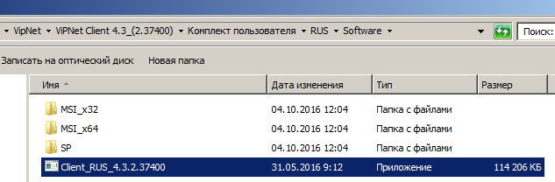
В списке программ найти ярлык VipNet Client Monitor .

После нажатия на ярлык VipNet Mонитор появится следующее окно:
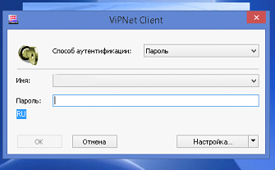
Необходимо нажать на стрелочку в правом нижнем углу (рядом с кнопкой «Настройка…») и выбрать «Установить ключи».

Теперь необходимо указать путь к папке с ключами, которые вам выслал администратор, нажав на кнопку «Обзор…».
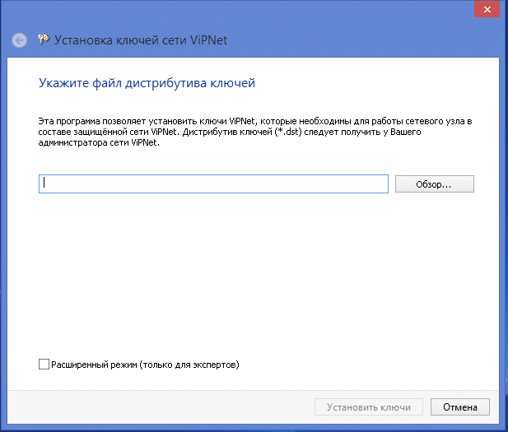

Выбираем файл и нажимаем открыть

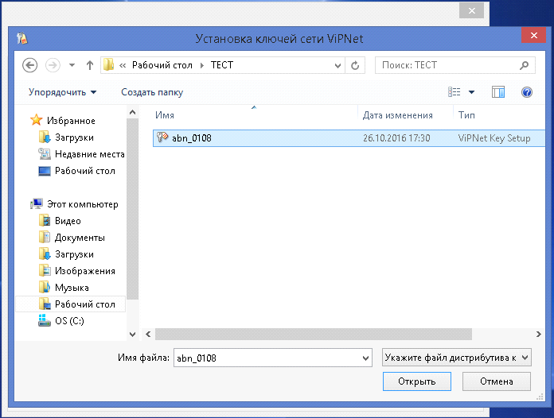

После выбора файла, нажимаем «Далее»
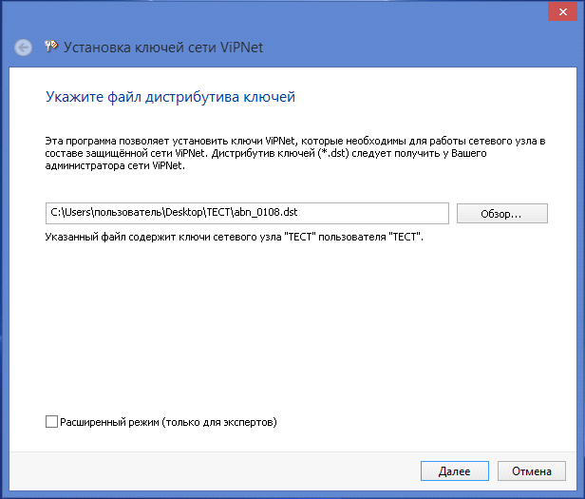

«Установить ключи»
Ключи установлены. Теперь появится табличка

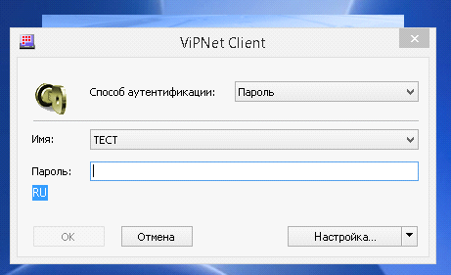
Вводим пароль, который находится в папке с ключами VipNet Client. (Файл вида «Имя абонента.xps» )
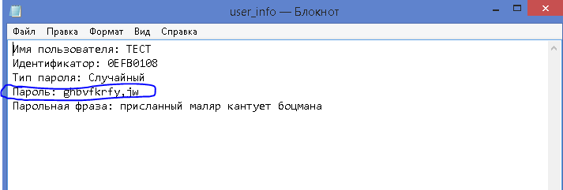
На этом настройка закончена и можно подключаться к информационным ресурсам в соответствии с договором на оказание услуг.
2) Для ситуаций, в которых происходит блокировка доступа к локальным ресурсам встроенным МЭ VipNet Client, необходимо добавить правила доступа во вкладке «Фильтры открытой сети» главного меню программы VipNet Client.
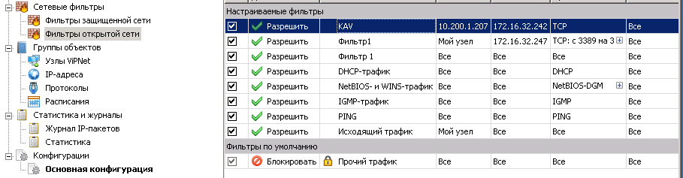

Удобнее всего это делать из журнала IP-пакетов, задав в параметрах поиска событие «Блокированные IP-пакеты»
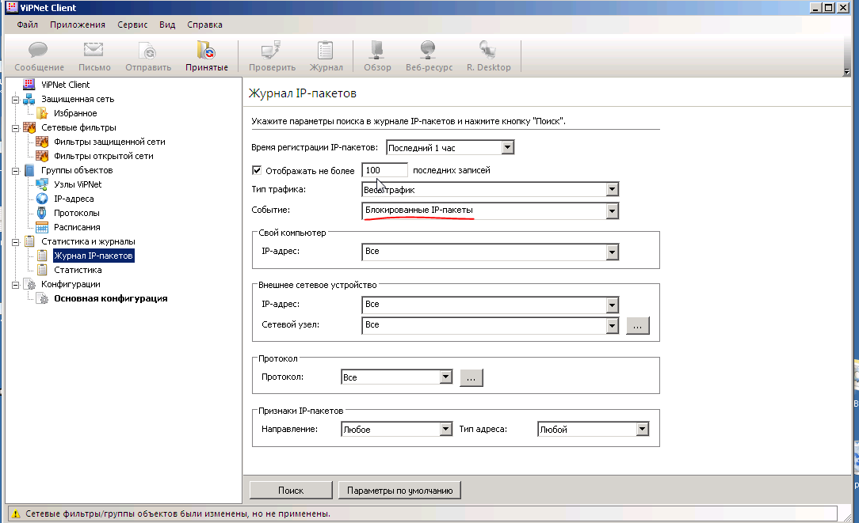
Ищем нужный блокированный адрес источника и по правому клику выбираем «Создать фильтр»
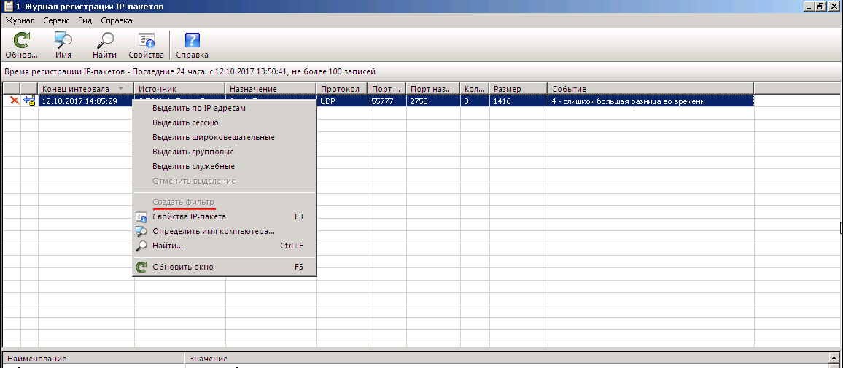

После этого не забываем применить изменения во вкладке «Фильтры открытой сети»

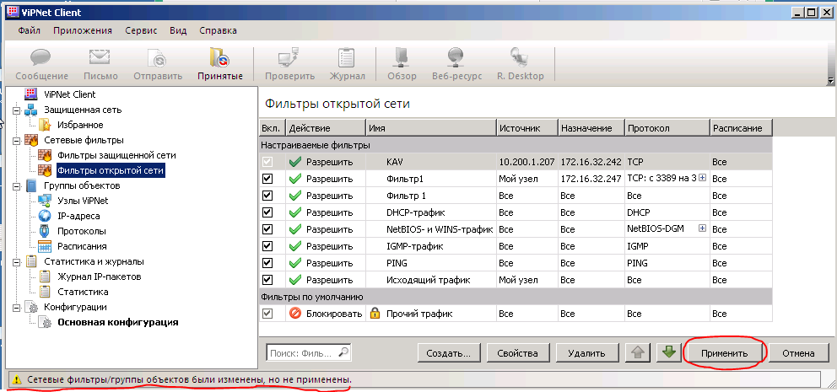

3) В случае если ПК с VipNet Client находится в локальной сети из сети 10.х.х.х и отсутствует доступ к локальным ресурсам, то необходимо удалить пересекающийся диапазон туннелируемых ip-адресов во вкладке «Туннель» за VipNet координатором HW2000 Extrenal.
